

LA VARIACIÓN DE PRECIOS DE ALIMENTOS CONSUMIDOS
EN EL HOGAR LLEGA A 6,29% HASTA OCTUBRE

- El último mes, el precio de alimentos consumidos en el hogar subió en
0,86%
- Los precios de los alimentos y bebidas consumidos fuera del hogar, hasta octubre, se incrementaron en 2,07%.

Durante octubre de 2016, los precios de alimentos y bebidas consumidos en el hogar se incrementaron en 0,86%, en comparación al mes anterior. Esta subida se produce por segundo mes consecutivo.
Con este resultado, la variación acumulada del precio de alimentos y bebidas consumidos en el hogar, entre enero y octubre, llegó a 6,29%, cifra superior al promedio general de bienes y servicios que alcanzó a 3,27%, en el mismo periodo.
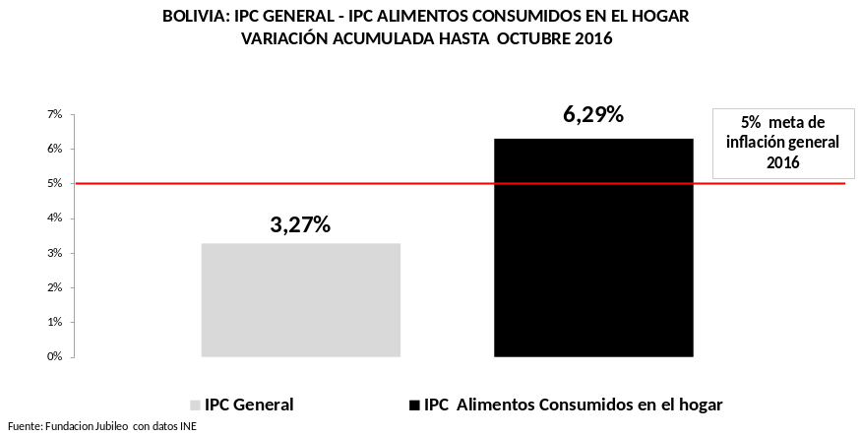
La meta oficial de inflación promedio fijada por el Banco Central de Bolivia para todo el año es de 5%. La tasa general acumulada hasta octubre es de 3,27%; cuando quedan dos meses para finalizar la gestión, está a 1,7 puntos porcentuales de alcanzar esa meta.
Entre enero y octubre de esta gestión, la variación acumulada del Índice de Precios al Consumidor de alimentos consumidos en el hogar pasó la meta promedio de inflación general fijada por el Gobierno para la gestión 2016.
Alimentos consumidos fuera del hogar
En la estructura de gasto de los hogares, éstos compran alimentos y bebidas para su consumo dentro y fuera del hogar. En el primer grupo está la compra de productos de legumbres, hortalizas, tubérculos, lácteos, carnes, frutas y otros. En el segundo grupo están aquellos que corresponden al servicio de suministro de comidas en restaurantes, pensiones, cafés y establecimientos similares.
Durante la gestión 2016 (enero-octubre), el precio de los alimentos y bebidas consumidos fuera del hogar subió en 2,07%.
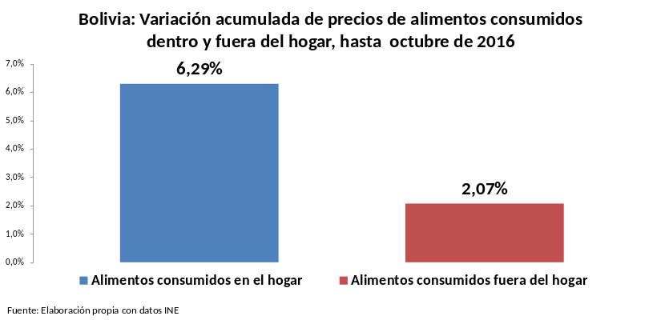
Sólo alimentos
En el agregado de alimentos consumidos dentro y fuera del hogar, hasta octubre de 2016, la variación de precios a 12 meses alcanzó a 4,69%. En cambio, el Índice de precios al consumidor sin alimentos tuvo una variación de 2,48%.
Respecto al conjunto de bienes y servicios, la variación de precios entre octubre 2016 respecto a octubre 2015 fue de 3,5%.
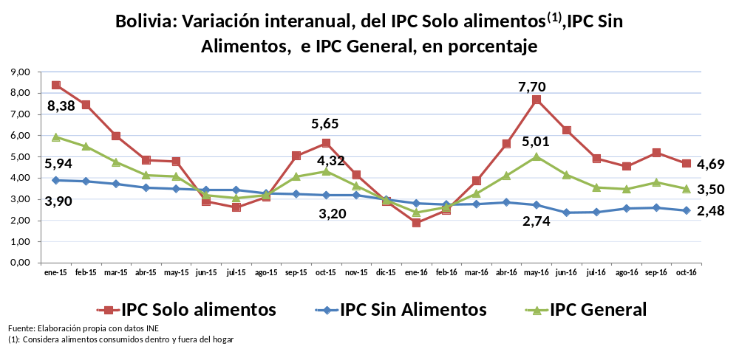
Precios por ciudades
Con relación al comportamiento del IPC según ciudades, hasta octubre, los precios de los alimentos y bebidas consumidos en el hogar se habrían reducido en Trinidad, con -0,02; en cambio, subieron en Sucre 11%, Potosí 10,7%, Cochabamba 9,5% y Tarija 6,4%.
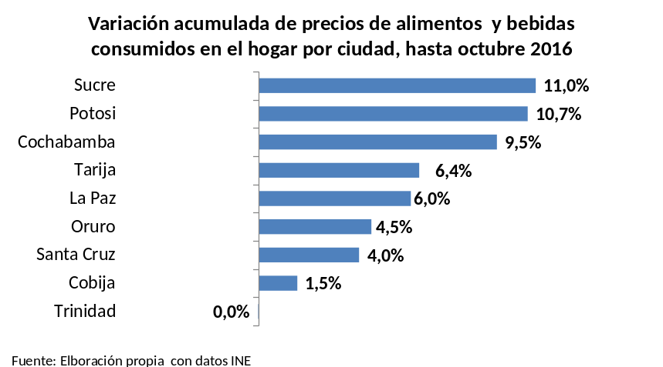
Respecto de los precios de alimentos consumidos fuera del hogar, la variación acumulada muestra incrementos superiores al promedio nacional en La Paz, con 3,09%; Oruro, con 2,96% y Tarija, con 2,39%.
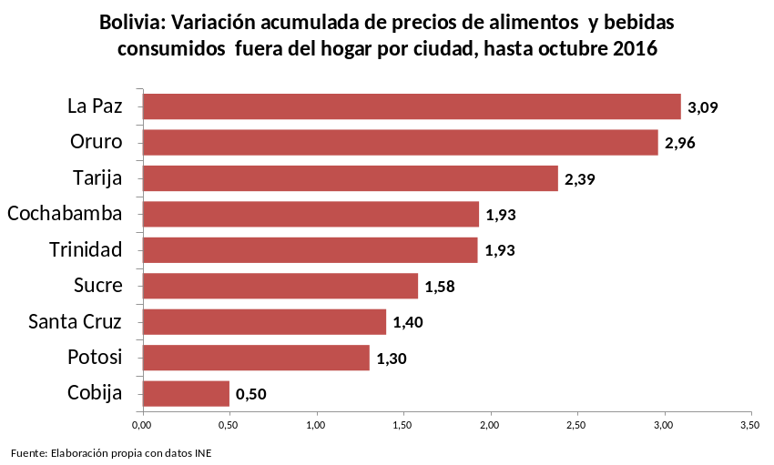
Fundación Jubileo
Noviembre 2016

